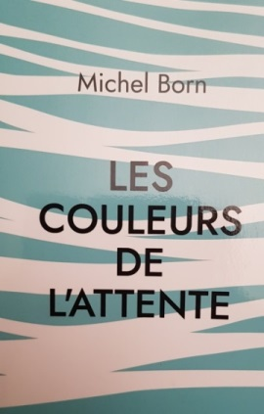
Attendre et se savoir attendu
L’ami, l’amie
L’enfant, l’aurore
L’amour, la vie, la mort
Le temps perdu à attendre
Le temps trouvé pour attendre
Attendre l’heure propice
L’inspiration, la lumière
La page attend le texte
La toile attend la couleur
Je t’attends
Tu m’attends ….. MB
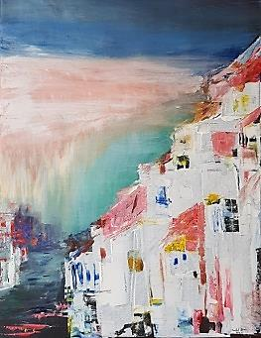
Il vient un moment
ni la mer ni le ciel
il vient un moment
ni la mer ni le feu
mais des lits d’écume et de fougue
et dans l’orgue un silence :
le vent ….. CB
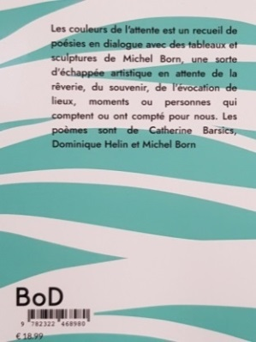
Des mots doux autant que les gestes
Puis le soleil qui fait le reste
Un silence fou que rien n’arrête
Comme un orage massacrant la fête
L’été se meurt, la plaine pleure,
Les larmes sont vaines, stupide douleur…..DH
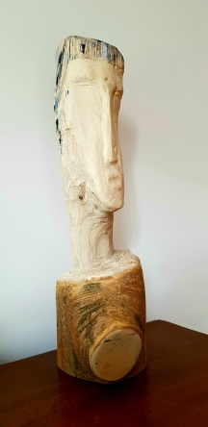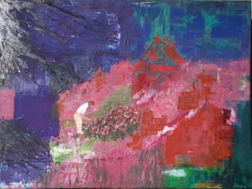
Disponible
à la Librairie Rive Gauche de Devant-le-pont
chez Wagelmans et à l’Oiseau-lire à Visé
chez Pax à Liège

Sur bod.fr

https://www.bod.fr/librairie/les-couleurs-de-lattente-michel-born-9782322468980

Ou

Sur Amazon etc
Ou sur demande à mborn@hotmail.be

